Práce s počítačem 24. 11.
Pokračujeme v práci s Excelem (Excel máte už i v Microsoft Office, když se přihlásíte jako v Teams)
Otevřete si dokument Excel z předchozí hodiny, pokud jste si neuložili, tak otevřete nový. Vypracujte úkoly níže!
1.Kdo si neuložil dokument z předchozí hodiny, vytvoří znovu Listy s pojmenováním. List 1=tvorba tabulek, list 2=výpočty v tabulce, list 3=tvorba grafů
2.V Listu 1 vytvoříte tabulku podle návodu a zadání.
-písmo v tabulce Times New Roman
-velikost písma 12
-první řádek tabulky tučně, modré stínování
-vzhled tabulky zde na obrázku
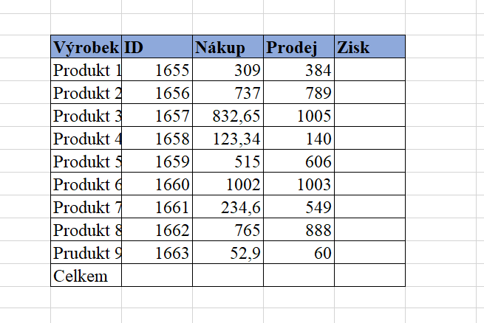

Jak se tvoří tabulka?
- vyberete buňky, které chcete mít ohraničené, označíte si je
- kliknete na kartu DOMŮ, v části písmo vyberete ohraničení (všechna ohraničení)

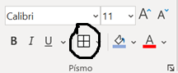

- stínování prvního řádku nastavíte tak, že si označíte první řádek tabulky a na kartě DOMŮ v části písmo vyberete barvu výplně
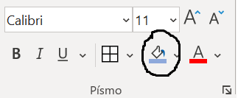

- vypíšete vše do tabulky do jednotlivých buněk
- vypočítáte zisk z jednotlivých produktů a celkový zisk, údaje zapíšete
Dokument pod svým příjmením vložte do Teams nebo pošlete na e-mail p.rikovska@zszdounky.cz do 25. 11. do 14:00.

